Beiratkozás/bejelentkezés
Beiratkozás/bejelentkezés
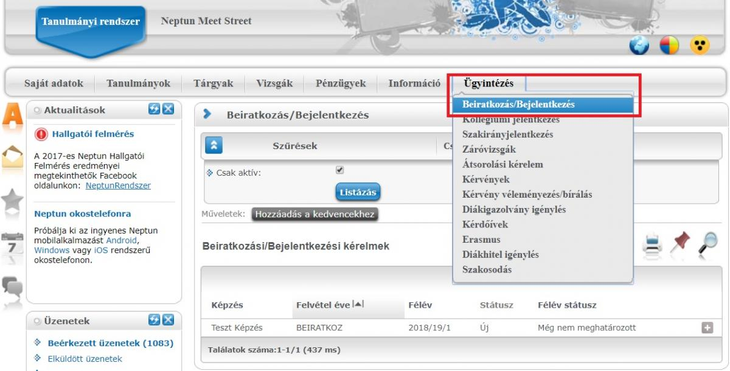
A beiratkozási lap, illetve az aktuális félév státuszáról (aktív/passzív) szóló nyilatkozattételi ablak az Ügyintézés / Beiratkozás/bejelentkezés menüponton érhető el. A menüpontra kattintva megjelennek az aktuális és a korábbi regisztrációs időszakok, de csak az aktuális időszak sorának végén van + jel, amelyre kattintva egy helyi menüből választható a Beiratkozás, illetve a Bejelentkezés lehetősége.
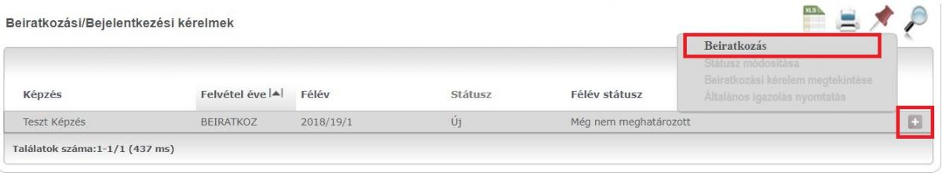
Beiratkozni, bejelentkezni csak a képzésen megadott beiratkozási és bejelentkezési időszakban lehetséges! A tanulmányi időszakok az Információ / Időszakok menüpont alatt ellenőrizhetők. Amennyiben nem jelenik meg a beiratkozási lehetőség (sorvégi +), annak egyéb adminisztrációs okai is lehetnek, ilyenkor a Tanulmányi Osztályhoz/Hivatalhoz érdemes fordulni.
Az újonnan felvett hallgatók esetében (gólyák) a helyi menüben a Beiratkozás, míg a felsőbb évesek esetében a Bejelentkezés gomb jelenik meg. Mindkét esetben a következő lépés az aktuális félév státuszáról történő nyilatkozat. A felugró ablakokban megjelenő státuszokhoz ún. regisztációs feltétel tartozik (például önköltséges hallgatók esetében az önköltségi díj 40%-ának befizetése feltétele az aktív félévre történő regisztrációnak).
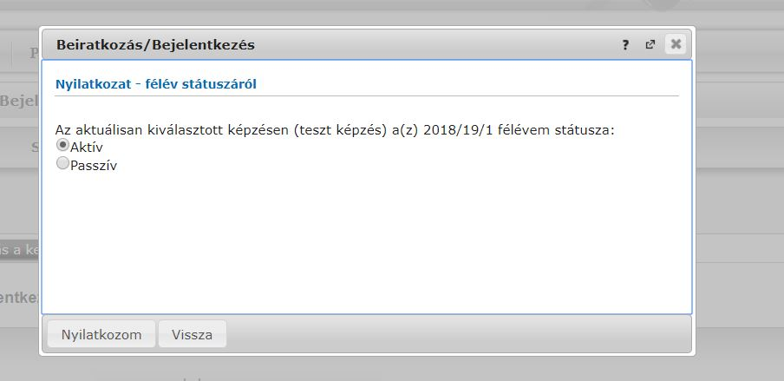
A Nyilatkozom gombra kattintva, amennyiben nem felel meg a regisztráló a feltételeknek, a program egy hibaüzenetben jelez vissza a sikertelen regisztráció okáról. Sikeres regisztrációval a beállított státusszal létrejön az aktuális félév. A bejelentkezéskor (felsőbb évesek esetében) nincs további teendő, míg a beiratkozási folyamatban (gólyák esetében) egy felugró ablakban tölthető ki és adható le a beiratkozási lap.
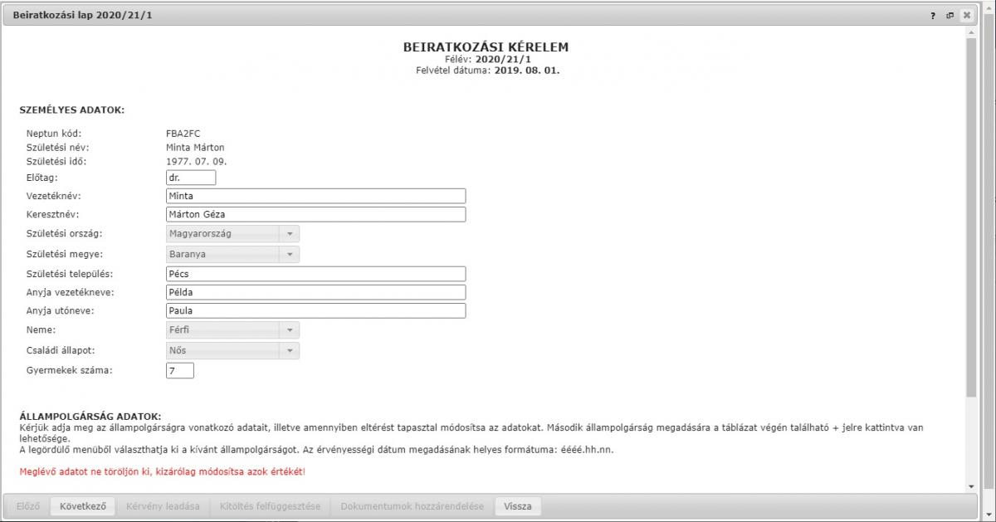
A beiratkozási lap tartalmazza a felvételkor a tanulmányi rendszerben meglévő és már nyilvántartott hallgatói adatokat. Legfontosabb adatkörök:
- személyes adatok
- állampolgársági adatok
- elérhetőségek (cím, elektronikus levelezés, telefonszám)
- hivatalos adatok (bankszámlaszám, okmányok)
- képzés adatok (hallgató által nem szerkeszthető)
- finanszírozási és egyéb nyilatkozatok
Az egyes adatköröknek megfelelően a beiratkozási kérelem több oldalból áll. Az oldalak között lépkedni az Előző és a Következő gombokkal van lehetőség a kitöltési képernyő legalján. A kérvény felfüggesztésére nincs lehetőség. Dokumentumot a kérvényhez rendelni csak a megfelelő adatkörök esetén lehetséges.
Az egyes témakörökben szöveges mezőben, lenyíló listában vagy kötött formátumú mezőben jelennek meg a felvihető adatok. A szöveges mezőben megjelenő tartalmak módosíthatók, ha az üres, vagy helytelen adat jelenik meg. A legördülő listák esetén egy előre megadott készletből lehet választani. Kötött formátumú mező például a dátum mező, ahol csak megadott formátum (2000.02.22.) adható meg, illetve az intézményválasztó mező (pl. középiskola intézmény neve) ahol az intézménynevet a mezőbe gépelve jelenik meg a választható tételek listája. Ezen mezők kitölthetők, de helytelen formátummal a beiratkozási lap leadása meghiúsul, erről a beiratkozási lap elmentésekor (Kérvény leadása) hibaüzenet is tájékoztat.
A megadandó adatkörökhöz lehetőség van, illetve adott esetben kötelező az adatkörnek megfelelő dokumentumot csatolni. Dokumentumot csatolni a megjelenő táblázatok utolsó sorában található Csatolmány gomb megnyomásával lehetséges. A kitöltetlen kötelező mezőket piros színnel emeli ki a program, a leadási kísérletet követően.
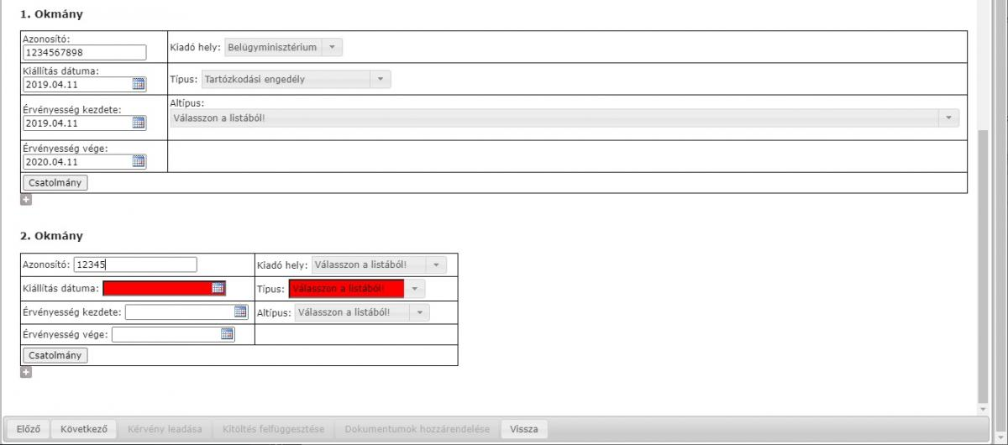
A táblázatok esetében lehetőség van további adatköröket megadni. Például ha második, bankszámlaszámot, vagy további telefonszámot, e-mail címet szeretnénk megadni, akkor a megjelenő táblázat alatt található [+] jelre kattintva tehető meg. Ha egy táblázatos elemet törölni szeretnénk, akkor fontos, hogy ne a mezőből kerüljön törlésre az érték, hanem a teljes táblázatra vonatkozóan kerüljön beállításra a Törlés jelölve négyzet. A törlés funkció kizárólag az értesítési adatokra vonatkozik, állampolgárság és okmányok nem törölhetők.
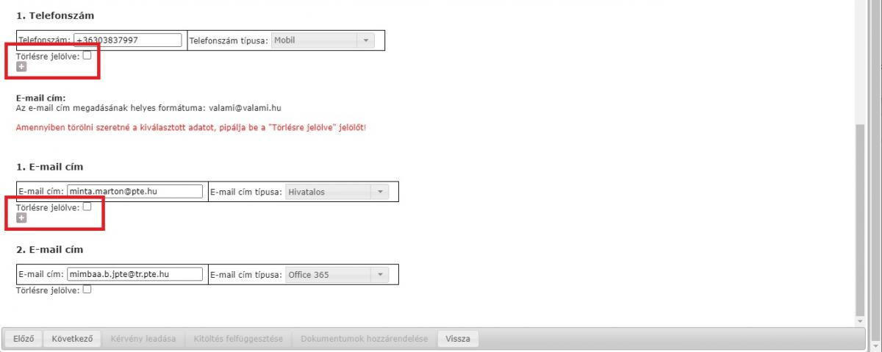
A beiratkozási lap kitöltése alatt a program tétlen működést érzékel, amely alatt egy 20 perces visszaszámlálást futtat. Ennyi idő áll rendelkezésre a beiratkozási lap leadására, ezért javasoljuk, hogy a szükséges csatolandó dokumentumok legyenek előre elmentve pdf, jpg formátumban a számítógépen, a beiratkozó készítse elő okmányait és személyes adatait a gyorsabb kitöltés érdekében. Ilyen dokumentumok például a személyazonosító okmányok; előképzettség igazolására szolgáló dokumentum: érettségi bizonyítvány, felsőfokú végzettség, stb.;
Az utolsó kérvényoldalt követően, az oldalakon megadott adatok egyben, az előnézet oldalon ellenőrizhetők a kérvény leadása előtt. Innen még van lehetőség visszalépni az adott oldalra, a hibásan megadott adatok módosítására.
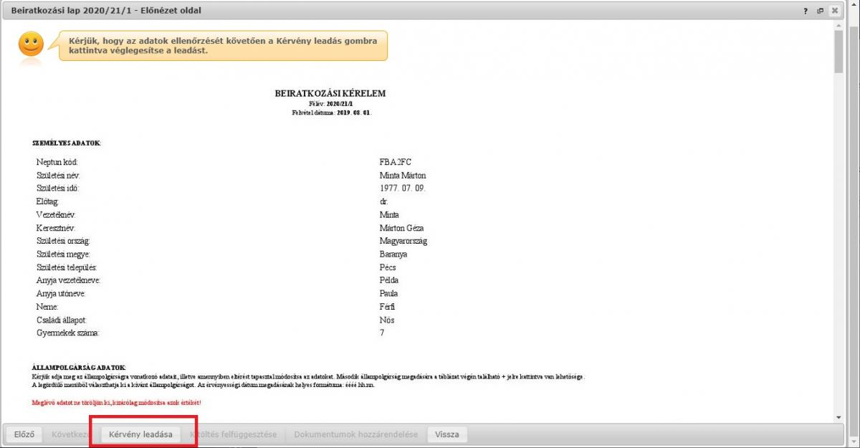

A beiratkozási lap leadására az ablak alján lévő Kérvény leadása gombra kattintva van lehetőség.
Amennyiben minden szükséges adat megadásra került és a csatolandó dokumentumok feltöltése is megtörtént, úgy leadhatja a beiratkozási lapot. A kérvény leadását követően visszajelző üzenet tájékoztat a sikeres leadásról, valamint, hogy milyen azonosító számmal ellátott kérvényt adott le.
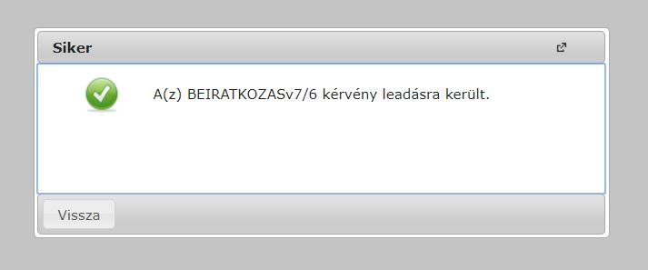
A visszajelző üzenetben a Vissza gombra kattintva azonnal egy újabb ablak jelenik meg, amely a leadott beiratkozási lap alapján generált beiratkozási lap nyomtatására kérdez rá. A kérdésben az Igen gombra kattintva a böngésző letölti, vagy megjeleníti (beállítástól függően) a beiratkozási lapot nyomtatható formátumban.
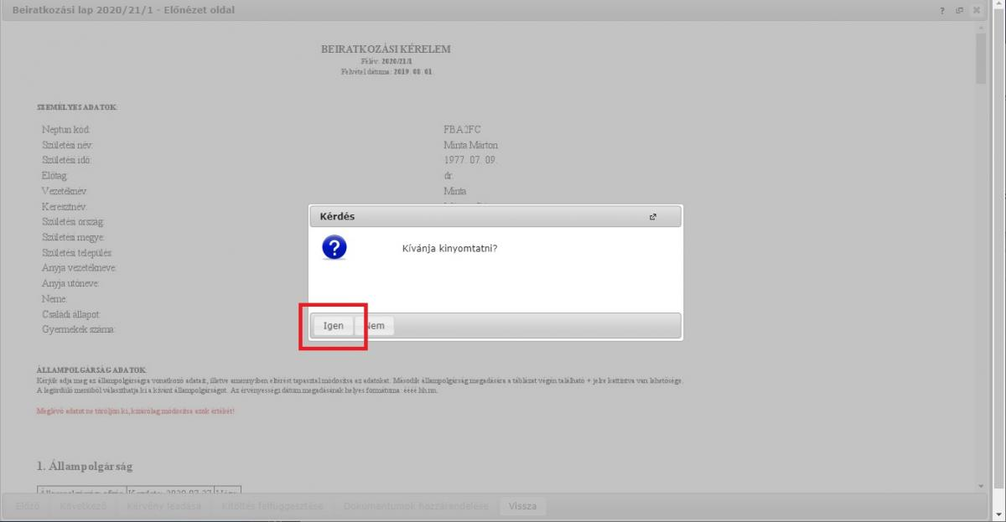
A beiratkozási lapot nyomtassuk ki, majd aláírva juttassuk el a Tanulmányi Osztály / Hivatal részére. Az Ügyintézés / Kérvények menüponton a Leadott kérvények fülön a leadáskori azonosító számmal ellátott beiratkozási lap, vagy a korábban lementett PDF is a későbbiekben bármikor nyomtatható. A kérvény sorának végén lévő + jelre kattintva megtekinthető a leadott beiratkozási lap, valamint a hozzá tartozó nyomtatvány is.
Fontos, hogy a Megtekint gombra kattintva a leadott kérvény jelenik meg, amely nem azonos a hivatalos beiratkozási lap nyomtatható verziójával. Az aláírandó és a Tanulmányi Osztály / Hivatal számára továbbítandó beiratkozási lap a Nyomtatvány letöltése pdf-ként gombra kattintva tölthető le.
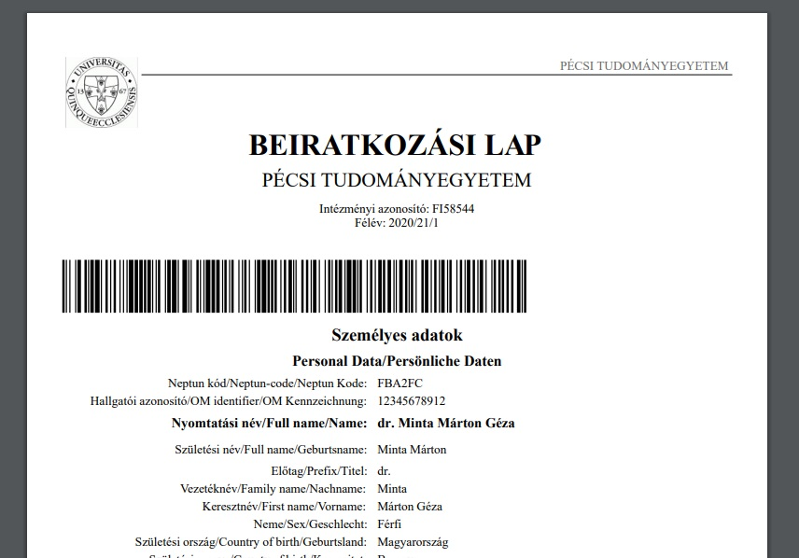

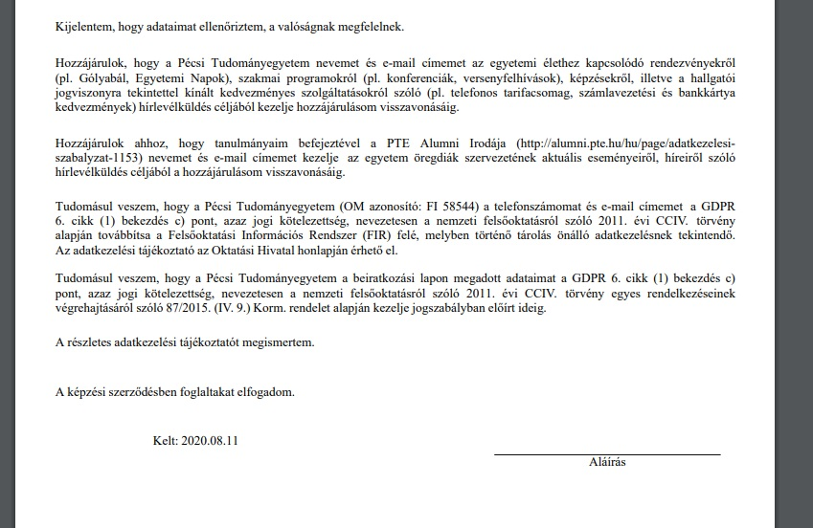
A Tanulmányi Osztály / Hivatal csak abban az esetben fogadja el a beiratkozási lapot, ha annak a nyomtatványa, vagyis a beiratkozási lap a hallgató által aláírva rendelkezésére áll, valamint ha az azon szereplő adatok a valóságnak, a kérvényben rögzítetteknek, valamint a kérvényhez csatolt dokumentumoknak megfelelnek.
Amennyiben a kérvényt nem sikerül kitölteni, a kitöltés megszakad, lehetőség van a kitöltés folytatására, vagy újrakezdésére. A kitöltés újrakezdésekor a korábban mentett mezőtartalmak, illetve a kérvényhez csatolt dokumentumok elvesznek.

